23.03 Четвер( 3 клас)
Образотворче мистецтво
Тема : Гумор у мистецтві. Створення веселого школярика чи школярки
-Сьогодні на уроці ми з вами познайомимось з поняттями шарж, створимо веселого школярика чи школярку .
- Подумайте- як гумор можуть зображувати художники?
Образотворче мистецтво буває не лише серйозним, ф й сповненим жартів. У гумористичних зображеннях художники змінюють розміри та форми людини.
Зазвичай голова збільшується, а тулуб і руки з ногами залишаються маленькими.
Жартівливі зображення людей називають ШАРЖАМИ. Зазвичай їх присвячують відомим особистостям.
ЗАПАМ’ЯТАЙТЕ!!!!!!!! Шарж- гумористичне зображення, в якому зберігається подібність з оригіналом, але перебільшуються характерні деталі. Розгляньте, які є шаржі.
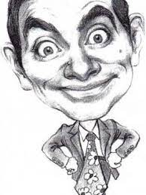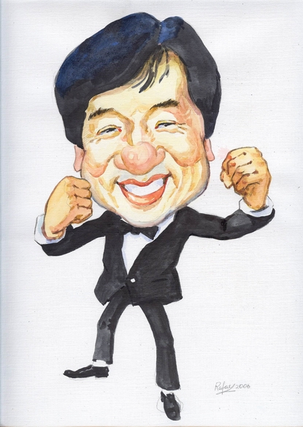
- Тепенр перейдіть за посиланням і виконайте шарж поетапно за зразком ( посилання на ютуб канал)
- https://www.youtube.com/watch?v=9KDaDI1L34o
- Буду чекати на ваші роботи)

